ПУБЛИЧНАЯ ДЕКЛАРАЦИЯ ЦЕЛЕЙ И ЗАДАЧ
УПРАВЛЕНИЯ ОБРАЗОВАНИЯ
АДМИНИСТРАЦИИ КАМЕШКОВСКОГО РАЙОНА
НА 2018-2019 ГОДЫ

_____________________________________________________

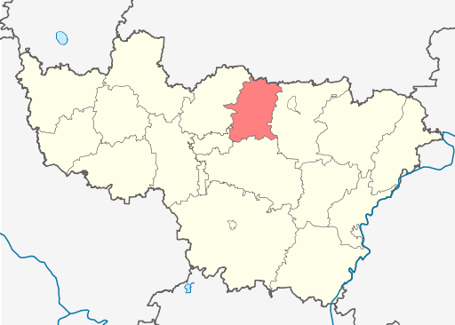

ДОШКОЛЬНОЕ ОБРАЗОВАНИЕ

КЛЮЧЕВАЯ ЦЕЛЬ  Обеспечение равных возможностей для полноценного развития каждого ребенка, в том числе с ограниченными возможностями здоровья в период дошкольного детства | 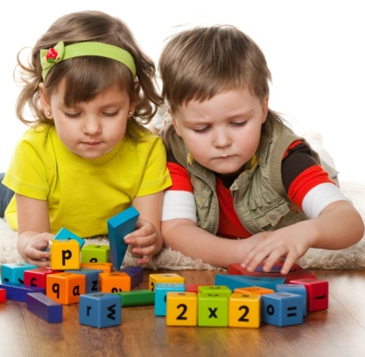
ЗАДАЧИ НА 2018 ГОД
- сохранение полной доступности дошкольного образования детей в возрасте от 3 до 7 лет;
- повышение доступности дошкольного образования для детей в возрасте до 3-х лет;
- реализация программы психолого-педагогической, методической и консультативной помощи родителям детей, получающих дошкольное образование в семье;

ОБЩЕЕ ОБРАЗОВАНИЕ

КЛЮЧЕВАЯ ЦЕЛЬ  Повышение качества и доступности общего образования  ЗАДАЧИ НА 2018 ГОД | 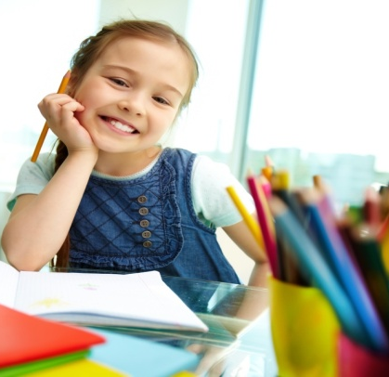
реализация ФГОС и ФГОС для лиц с ограниченными возможностями здоровья в образовательных организациях;
- внедрение новых методов обучения и воспитания, образовательных технологий, а также обновление содержания и совершенствование методов обучения предметной области «Технология»;
- внедрение национальной системы профессионального роста педагогических работников;
- создание современной и безопасной цифровой образовательной среды;
- принятие мер по сокращению школ, учебный процесс в которых организован в две смены;
- повышение качества образования в школах с низкими результатами обучения и в школах, работающих в неблагоприятных социальных условиях

ДОПОЛНИТЕЛЬНОЕ ОБРАЗОВАНИЕ
ДЕТЕЙ И ПОДРОСТКОВ

КЛЮЧЕВЫЕ ЦЕЛИ  - Доступность дополнительного образования для детей в возрасте от 5 до 18 лет  - Развитие технической и естественнонаучной направленности дополнительного образования  - Развитие системы выявления и поддержки молодых талантов | 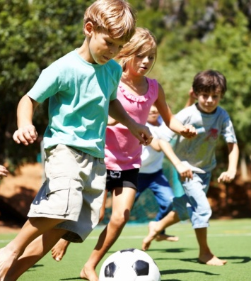
ЗАДАЧИ НА 2018 ГОД
- повышение доли детей, охваченных образовательными программами дополнительного образования детей, в общей численности детей и молодежи 5-18 лет;
- развитие технической направленности в деятельности учреждений дополнительного образования;
- активизация работы по привлечению обучающихся, имеющих отклонения в поведении, к занятиям в кружках, секциях, объединениях и др.

ВОСПИТАНИЕ ДЕТЕЙ

КЛЮЧЕВЫЕ ЦЕЛИ  - Воспитание гармонично развитой и социально ответственной личности на основе духовно-нравственных ценностей народов Российской Федерации, исторических и национально-культурных традиций  - Реализация Стратегии развития воспитания в Российской Федерации  - Увеличение доли обучающихся, занимающихся физкультурой и спортом  - Повышение роли семьи в процессе воспитания | 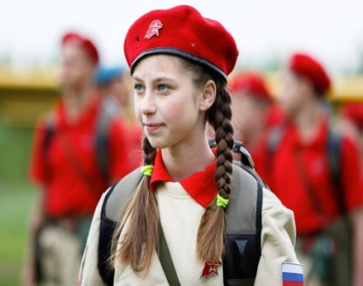
ЗАДАЧИ НА 2018 ГОД
- участие до 80 % детей и молодежи от 14 до 23 лет в гражданско-патриотических мероприятиях;
- ремонт 1 спортивного зала и оснащение 1 спортивной площадки в сельских школах;
- развитие познавательного туризма детей, в том числе экскурсионно-туристических маршрутов по городам Владимирской области, близлежащих регионов;

ЗАЩИТА ДЕТЕЙ -
СТРАТЕГИЧЕСКИЙ ПРИОРИТЕТ РАЗВИТИЯ СТРАНЫ

КЛЮЧЕВЫЕ ЦЕЛИ  - Социальная поддержка детей-сирот, лиц из их числа, в том числе обеспечение жильем  - Комплексная поддержка семей, принявших на воспитание детй-сирот и детей, оставшихся без попечения родителей  - Образование детей с особыми образовательными потребностями  - Обеспечение безопасного поведения детей и подростков | 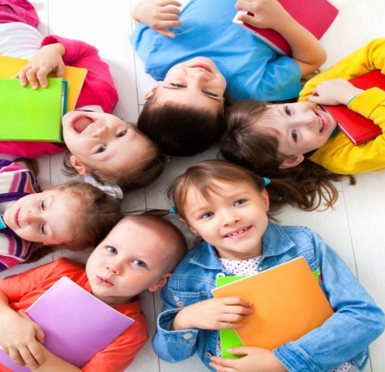

ЗАДАЧИ НА 2018 ГОД
- Сокращение численности детей-сирот
- Увеличение доли образовательных организаций, в которых создана универсальная безбарьерная среда для инклюзивного образования детей-инвалидов, в общем количестве образовательных организаций
- Сохранение доли детей-инвалидов в возрасте от 1,5 до 7 лет, охваченных дошкольным образованием
- Увеличение доли детей-инвалидов в возрасте от 5 до 18 лет, получающих дополнительное образование
ИНФОРМАТИЗАЦИЯ ОБРАЗОВАНИЯ
КЛЮЧЕВЫЕ ЦЕЛИ
- Создание комплексной цифровой инфраструктуры системы образования, организационных, кадровых, методических условий для реализации современных моделей организации обучения
- Внедрение новых методов обучения и воспитания, образовательных технологий, обеспечивающих освоение обучающимися цифровых навыков и умений, повышение их мотивации к обучению и вовлеченности в образовательный процесс
ЗАДАЧИ НА 2018 ГОД
- создание и обеспечение функционирования единой региональной информационной системы цифрового образования;
- разработка в соответствии с ФГОС методического обеспечения образовательной деятельности, реализуемой с использованием электронного и дистанционного обучения;
- повышение качества и доступности предоставления муниципальных услуг в сфере образования с помощью информационных технологий

ЗАРАБОТНАЯ ПЛАТА В СИСТЕМЕ ОБРАЗОВАНИЯ
ЗАДАЧИ НА 2018 ГОД
- Доведение средней заработной платы педагогических работников учреждений общего образования в 2018 году до 100% уровня средней заработной платы во Владимирской области
- Доведение средней заработной платы педагогических работников учреждений дошкольного образования в 2018 году до 100% уровня заработной платы в сфере общего образования во Владимирской области
- Доведение заработной платы педагогических работников организаций дополнительного образования в 2018 году до 100% уровня средней заработной платы учителей во Владимирской области
- Сохранение в 2018 средней заработной платы указанных педагогических работников на уровне не ниже достигнутого в 2017 году

